ХРАМ ХРИСТА СПАСИТЕЛЯ

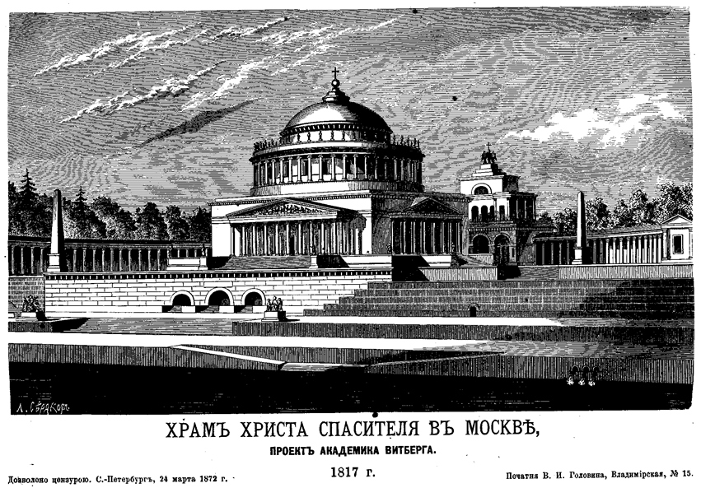

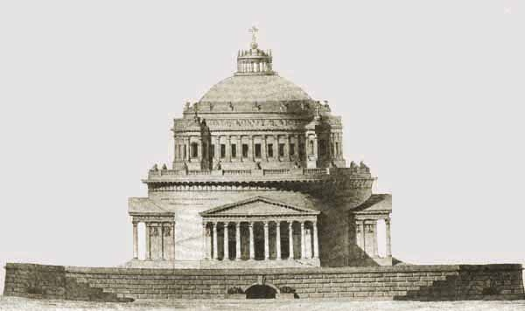
С древнейших времен на Руси был обычай — в знак благодарности Богу за дарование победы в войнах или решающих битвах ставить часовни, строить храмы, воздвигать монастыри. В них постоянно и особенно усердно поминались воины, «на поле брани за Веру и Отечество живот свой положившие», как гласит заупокойная молитва об убиенных и от ран скончавшихся воинах.
В храмах-памятниках нашло выражение одно из главных правил православной духовной жизни — благодарность Богу и людям, благодарность воинам, пострадавшим за свой народ и за свою Родину. Например, храм-памятник в честь преподобного Сергия Радонежского был воздвигнут на Куликовом поле. Казанский собор (в честь Казанской иконы Божией Матери) на Красной площади был построен в память об освобождении России от польско-литовского нашествия. В конце XX века в Москве на Поклонной горе был сооружен храм Святого великомученика Георгия Победоносца — в честь победы России над немецко-фашистскими захватчиками в Великой Отечественной войне 1941–1945 годов.
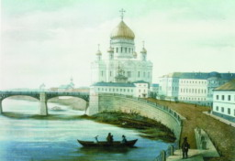
Храм Христа Спасителя. Цветная литография. Конец XIX в.
Самым знаменитым храмом-памятником стал Храм Христа Спасителя, воздвигнутый Россией в честь и память великой и славной победы над войсками Наполеона в Отечественной войне 1812 года. Эта война вошла в российскую историю под таким названием не случайно: в борьбе с войсками Наполеона принимала участие вся Россия. В русской исторической и художественной литературе эпоха Отечественной войны 1812 года стала временем невиданного духовного подъема и патриотического воодушевления в обществе. Это было время единения всех граждан России, несмотря на сословные и другие различия между ними. Увенчать этот подъем народного духа должен был невиданный дотоле Храм — как знак благодарности всего народа и в память для потомков.
К концу 1812 года на русской земле не осталось ни одного наполеоновского солдата. Русская армия подошла к границам Российской империи. 25 декабря 1812 года, в день великого праздника Рождества Христа Спасителя, император Александр I подписал манифест: «Объявляем всенародно, что спасение России от врагов, столь же многочисленных, сколь злых и свирепых, совершенное в шесть месяцев всех их истребление — есть явно излиянная на Россию благость Божия, есть поистине достопамятное происшествие, которое не изгладят века из бытописаний. В сохранение вечной памяти, усердия, верности и любви к вере и Отечеству, какими превознес себя народ Российский, и в ознаменование благодарности Нашей к Промыслу Божию, спасшему Россию от грозившей ей гибели, вознамерились Мы в первопрестольном граде Нашем Москве создать церковь во имя Спасителя Христа. Да простоит сей Храм многие века, да курится в нем пред святым престолом Божиим кадило благодарности и от позднейших поколений вместе с любовию и подражанием к делам их предков». Воздвигнутый впоследствии Храм Христа Спасителя был освящен в честь Рождества Христова.
День праздника Рождества Христова, когда было объявлено об окончательном изгнании французов, становится с 1812 года, по сути, всероссийским Днем Победы. В этот день по всем храмам России стали совершаться благодарственные молебны за «избавление России от нашествия галлов (т.е. французов) и с ними двадесяти языков (двадцати народов)». В 1912 году к столетию победы талантливым русским композитором священником Василием Зиновьевым на основе церковного рождественского песнопения «С нами Бог!» было создано торжественное музыкальное произведение, которое стало звучать по всем храмам как гимн спасению России: «Разумейте, языцы (т.е. народы), и покаряйтеся, яко с нами Бог!». Эти слова пророка Исайи, жившего за 8 столетий до Рождества Христова и предсказавшего пришествие в мир Христа Спасителя, напоминали о явной помощи Божией русскому народу в избавлении от нашествия. 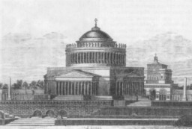
Первоначальный проект Храма Христа Спасителя. Архитектор А. Витберг. Акварель. 1825 г.

День праздника Рождества Христова, когда было объявлено об окончательном изгнании французов, становится с 1812 года, по сути, всероссийским Днем Победы. В этот день по всем храмам России стали совершаться благодарственные молебны за «избавление России от нашествия галлов (т.е. французов) и с ними двадесяти языков (двадцати народов)». В 1912 году к столетию победы талантливым русским композитором священником Василием Зиновьевым на основе церковного рождественского песнопения «С нами Бог!» было создано торжественное музыкальное произведение, которое стало звучать по всем храмам как гимн спасению России: «Разумейте, языцы (т.е. народы), и покаряйтеся, яко с нами Бог!». Эти слова пророка Исайи, жившего за 8 столетий до Рождества Христова и предсказавшего пришествие в мир Христа Спасителя, напоминали о явной помощи Божией русскому народу в избавлении от нашествия.
Автором идеи увековечить память о спасении Отечества традиционным для православной России путем — возведением Храма — стал участник Бородинской битвы генерал Михаил Ардалионович Кикин. Идея строительства Храма-памятника — не единственный вклад этого человека в русскую культуру. Глубокий ее поклонник, товарищ И.А. Крылова и Г.Р. Державина по литературному обществу «Беседа любителей русского слова», Кикин был известным покровителем искусств, основателем меценатского общества, много сделавшего для развития отечественной школы живописи. Предложенная им идея строительства Храма нашла выражение в манифесте императора Александра I, получившем поистине всенародную поддержку.
Будущий Храм-памятник должен был соответствовать масштабам воспоминаемого события — планировался грандиозный, поражающий своими размерами архитектурный ансамбль.
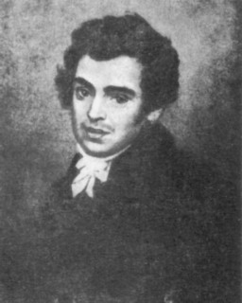
К.А. Тон, архитектор Храма Христа Спасителя. Портрет работы К. Брюллова. 1820 г.
Император Александр I не успел осуществить постройку Храма-памятника. Обещание, данное им от лица нации, исполнялось уже при его наследниках. При императоре Николае I сменились архитектор и архитектурный проект Храма, а также место его постройки (первоначально планировалось возвести Храм на самой высокой точке Москвы — Воробьевых горах). Но долг — воздвигнуть Храм, посвященный Христу Спасителю, — забыт не был.
Новым зодчим Храма стал Константин Андреевич Тон, известный как автор многих шедевров архитектуры XIX века (в частности, Большого Кремлевского дворца, набережной со сфинксами перед Академией художеств в Петербурге). Однако самым выдающимся творением архитектора, прославившим его имя, стал именно Храм Христа Спасителя.
Для постройки столь значимого для России памятника К.А. Тон выбрал традиционные древнерусские архитектурные формы. Строящийся пятиглавый храм с куполами-«луковками», с похожими на шлемы завершениями крыши — «кокошниками» — и высокими узкими окнами живо напоминал и знаменитый пятиглавый Успенский собор XII века во Владимире, и построенные по его образцу итальянскими зодчими главные соборы Кремля, и многие другие древнерусские храмы. Иконостас Храма был выполнен в необычной манере, воспроизводя собой облик «шатрового» храма, знакомого всем по собору Василия Блаженного на Красной площади в Москве.
К.А. Тон первым в XIX веке ввел в практику художественной жизни России архитектурные образы Древней Руси. Во многом именно после его работ во второй половине столетия в обществе возрождается интерес к традиционной русской культуре. В архитектуре вновь обращаются к «древнерусскому» (допетровскому) стилю, или «византийскому», как его иногда называли в противовес европеизированному искусству XVIII века. Строятся храмы, стилизованные в духе собора Василия Блаженного (например, известный храм «Спаса на крови», построенный на месте убиения царя Александра II в Санкт-Петербурге). Возрождается искусство мозаики, русские композиторы обращаются к мелодиям древнерусских и монастырских распевов.
В сооружении Храма Христа Спасителя участвовали самые известные мастера России. «Приобщением к алтарю народного подвига» назвал свое и своих коллег участие в работе над Храмом скульптор П.К. Клодт, создатель знаменитых скульптур на Аничковом мосту в Санкт-Петербурге. Эскизы для росписи Храма готовил художник А.А. Иванов, автор знаменитой картины «Явление Христа народу». Стены Храма расписывали живописцы К.Е. Маковский и В.М. Васнецов. В.И. Суриков создал традиционные для древних храмов изображения Вселенских Соборов — всецерковных собраний, на которых получали словесную формулировку правила православной веры и жизни.
Под одним куполом, объединенные общей работой, общим долгом, трудились идейные противники в искусстве: авторитетные члены Академии художеств и «передвижники» — И.Н. Крамской с товарищами. Сюжеты для скульптурных композиций выбирал выдающийся богослов XIX века, поэтический «собеседник» А.С. Пушкина — митрополит Московский Филарет (Дроздов).
Более величественной постройки Москва, да и вся Россия, еще не знала. Возвышающийся более чем на сто метров — одно из самых высоких строений в мире — Храм Христа Спасителя как бы плыл над Москвой. Золотая громада купола Храма была видна на многие километры. Десятилетиями она служила архитектурной доминантой — центральной, самой высокой точкой в градостроительном облике Москвы. Храм был рассчитан на семь с лишним тысяч человек, но, по свидетельствам современников, в него вмещалось более десяти тысяч человек.
Заложенный в 1838 году, Храм Христа Спасителя строился без малого 45 лет! Храм был освящен 26 мая 1883 года, в торжественные дни коронации императора Александра III. К этому моменту со времени манифеста Александра I прошло более семидесяти лет, но обет, данный Россией, был выполнен. Ко дню освящения Храма Христа Спасителя П.И. Чайковским была написана торжественная увертюра «1812 год». Как и закладка Храма, его освящение стало всенародным праздником с войсковым парадом и крестным ходом по Москве, с чествованиями ветеранов Отечественной войны и молитвами о сынах России, положивших «живот свой» за веру православную и Отечество.
«Есть в истории России явления особенные, бессмертные. Ими когда-то создавалось, укреплялось и ныне стоит Отечество наше. Одно из них — Храм Христа Спасителя. Заложенный в честь победы над французами в Отечественной войне 1812 года, он стал мемориалом русской воинской славы, памятником всем, кто за Отчизну «положил животы своя».
В.А. Виноградов, главный архитектор Института по реставрации памятников истории и культуры России»

По выражению Евангелия, нет большей любви, чем та, когда кто-либо отдает свою жизнь за своих ближних (Ин. 15, 13). Храм Христа Спасителя стал всенародным памятником всем тем, кто пал на полях сражений Отечественной войны 1812 года. На стенах Храма по всему его периметру на мраморных досках были размещены тексты императорских манифестов о защите Отечества, описания всех сражений (а их было 71), списки имен героев Отечественной войны. В Храме были изображения святых, на дни памяти которых по календарю приходились наиболее важные события освободительной кампании.
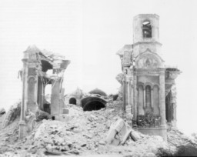
Руины Храма Христа Спасителя. Фото 1931 г.
В годы первой мировой войны рядом с этими мемориальными досками стали появляться новые имена погибших русских воинов. Надписи делал простой народ, и никто этому не препятствовал. Так по-особенному отражался православный обычай — поименно вспоминать на богослужении «воинов, на поле брани живот свой положивших и от ран скончавшихся». Таким образом Храм, построенный в память героев войны 1812 года, стал памятником всем почившим защитникам России.
С Храмом Христа Спасителя связаны многие важные события в церковно-общественной жизни России. Именно в этом Храме в августе 1917 года проходил Поместный Собор Русской Православной Церкви, на котором после более чем двухсотлетнего перерыва в России было восстановлено Патриаршество и на древний патриарший престол был избран Московский митрополит Тихон.
После революции судьба Храма сложилась трагично — сначала он был захвачен «обновленцами», отделившимися от Русской Православной Церкви, а затем его стали готовить к уничтожению.
В декабре 1931 года Храм Христа Спасителя был взорван. Одним из оснований для этого послужила резолюция Комитета по делам культуры при Президиуме ВЦИК.
Неизвестным автором в то время было написано стихотворение:
Прощай, хранитель русской славы,
Великолепный Храм Христа,
Наш великан золотоглавый,
Что над столицею блистал.
По гениальной мысли Тона,
Ты был в величии простой,
Твоя алмазная корона
Горела солнцем над Москвой…
Венчанных славою героев
Россия отдала векам,
Христу Спасителю построив
В сердцах нерукотворный Храм.
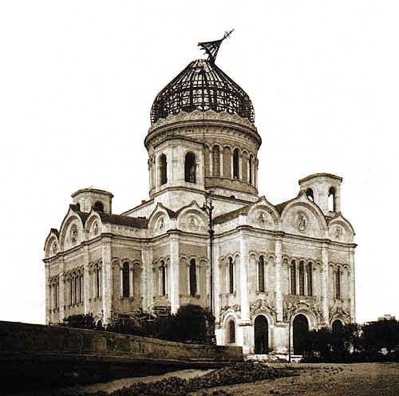
Как строительство всероссийской святыни, так и ее разрушение имело глубокое символическое значение. Вместо выдающегося памятника отечественной истории над Москвой должен был вознестись Дворец Советов — гигантское строение высотой более 400 м. Новое здание, по словам наркома просвещения А.В. Луначарского, должно было напоминать своим видом «вавилонские башни» и быть символом «штурма высот снизу». Но этот проект осуществить не удалось. На месте котлована для будущего Дворца Советов был устроен открытый бассейн «Москва», а упоминания о Храме Христа Спасителя надолго исчезли из справочников и путеводителей по столице.
«Власть стремилась истребить память о Храме, преследовала всякое упоминание о нем. Показывая Москву туристам, гиды должны были расхваливать бассейн, ни слова не говоря о Храме Христа Спасителя. Но память о нем жила в душе Москвы, оставаясь для нее незаживающей раной. И вот в конце 1980-х годов стало совершаться чудо — родилось общественное движение за возрождение Храма Христа Спасителя». В 1989 году Фонд восстановления Храма Христа Спасителя обратился к жертвователям со словами: «Всем народом создавался этот Храм в честь победы в Отечественной войне 1812 года, в память воинов, погибших за свободу и независимость России. На века, для памяти и назидания был создан собор, но через полвека был взорван вместе с тысячами других церквей, дворцов и архитектурных ансамблей. Время пришло собирать камни, собирая народы. Возродим в Москве, собирательнице земель русских, Храм Христа Спасителя — Храм ратной славы и национальной духовности!».
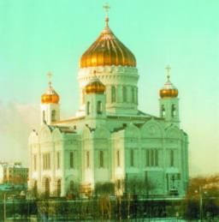
Воссозданный Храм Христа Спасителя
Воссоздание этого Храма — символ воскресения Руси, знамение надежды на лучшие времена для народов, оставивших Бога, но ныне к Нему возвращающихся…
Патриарх Московский и всея Руси Алексий II.
Из речи на Пасху 1996 г.

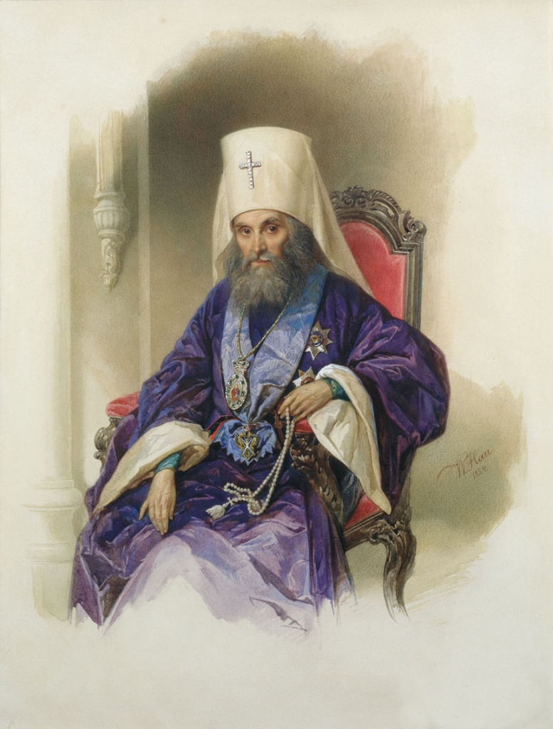
Памятник победы в Отечественной войне 1812г
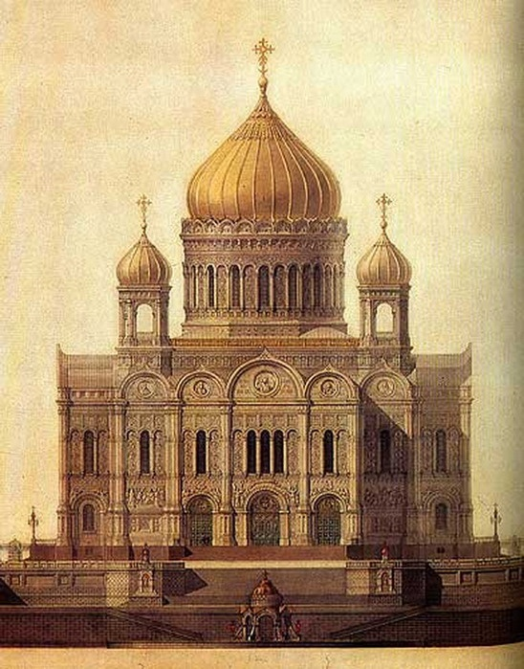
Как это бывало в древние времена, восстанавливали Храм — как и строили в свое время — всем миром. Несколько лет православные граждане Москвы собирались для молитвы под открытым небом у бассейна «Москва» — на месте, где прежде стоял Храм. В 1994 году появилось постановление правительства Москвы «О воссоздании Храма Христа Спасителя в г. Москве», а к началу 1996 года Храм уже стоял в центре столицы, точно восстановленный в прежнем виде и размерах.
В 1997 году, в дни празднования 850-летия Москвы, под стенами возрожденного Храма, с торжественным салютом, в исполнении сводного оркестра вновь прозвучала увертюра П.И. Чайковского «1812 год».
Вершиной празднования 2000-летия Рождества Христова в России стало полное освящение в августе 2000 года воссозданного Храма Христа Спасителя — Храма в честь Христова Рождества. Освящение Храма совершил Святейший Патриарх Московский и всея Руси Алексий II. Так Россия возродила одну из главных своих святынь — величайший памятник отечественной истории и культуры.
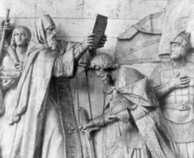
Преподобный Сергий благословляет князя Дмитрия Донского на Куликовскую битву. Сохранившийся горельеф разрушенного Храма Христа Спасителя. Скульптор А. Логановский

Февраль 1990 г.
Священный Синод Русской Православной Церкви обратился к Правительству страны с просьбой о восстановлении Храма Христа Спасителя на прежнем месте.
31 мая 1994 г.
Правительство Москвы по согласованию с Московским Патриархатом приняло постановление о начале восстановления Храма Христа Спасителя.
7 января 1995 г.
На праздник Рождества Христова Святейший Патриарх Московский и всея Руси Алексий II в присутствии Председателя Правительства РФ В.С. Черномырдина и мэра Москвы Ю.М. Лужкова совершил торжественный молебен с закладкой камня и памятной доски в фундамент воссоздаваемого Храма Христа Спасителя.
19 августа 1996 г.
Святейшим Патриархом Алексием II освящен престол церкви Преображения Господня в нижней части Храма Христа Спасителя, после чего в нем по воскресным и праздничным дням стали регулярно совершаться церковные службы.
7 сентября 1997 г.
В день празднования 850-летия Москвы Храм стал центром проведения юбилейных торжеств в столице. Святейший Патриарх Алексий II освятил стены Храма. С этого времени началось воссоздание художественного убранства: установка на фасады скульптурных изображений святых и роспись стен Храма.
Декабрь 1999 г.
Полностью завершена роспись Храма.
19 августа 2000 года.
Святейший Патриарх Московский и всея Руси Алексий II совершил полное — Великое освящение Храма Христа Спасителя.
